Projeto Aplicado II – Bancos de Dados – 2026.1

Henrique Sarmento – 10738262
Luiz Berlandi Neto – 10724617
Igor Eduardo Dallan do Couto – 10748144
Etapa 3 – Apresentação de Produtos e Storytelling

1. Consolidação dos Resultados do Método Analítico
Nesta etapa, foram consolidados os resultados obtidos a partir da aplicação do algoritmo VADER (Valence Aware Dictionary and sEntiment Reasoner) de classificação de sentimentos à base de dados de avaliações do produto Fire HD 7 (Amazon). O pré-processamento incluiu remoção de HTML e caracteres especiais.
O VADER não é um modelo de aprendizado de máquina que "aprende" lendo textos; ele funciona combinando um léxico (um dicionário mapeado) com regras gramaticais (heurísticas).
- Léxico de Valência: Pesquisadores avaliaram milhares de palavras e atribuíram a elas uma nota (valência) que vai do extremamente negativo ao extremamente positivo. Por exemplo, a palavra good tem uma pontuação base positiva (+1.9), enquanto bad tem uma pontuação negativa (-2.5).
- Heurísticas de Contexto: O algoritmo não olha apenas para as palavras isoladas. Ele ajusta matematicamente a pontuação base se encontrar intensificadores (very good aumenta a nota), negações (not good inverte a nota), letras maiúsculas (GOOD aumenta a intensidade) ou excesso de pontuação (good!!!).
Após varrer a frase, identificar as palavras do dicionário e aplicar os multiplicadores gramaticais, o VADER soma todas essas pontuações individuais chegando a um valor ‘x’.
Como essa soma bruta pode ser qualquer número (dependendo do tamanho do texto), o VADER precisa comprimir esse valor para que o resultado sempre caia em uma escala padronizada entre -1 (totalmente negativo) e 1 (totalmente positivo). Para isso, ele aplica uma fórmula de normalização geométrica:
$$Compound=\frac{x}{\sqrt{x^{2}+α}}$$
- x é a soma total das valências de todas as palavras processadas no texto.
- α (alfa) é uma constante matemática de normalização. No código-fonte do VADER, esse valor é fixado em 15. Esse número foi escolhido porque estabiliza a curva da equação de forma ideal para o número de palavras que compõem uma frase comum.

Além disto, para ser capaz de avaliar a eficácia do método aplicado, também é necessário compará-lo a um ground truth que será obtido através do campo star_rating com a nota de 1 a 5 dada pelo usuário. Ou seja, neste conjunto de dados de avaliações, o texto digitado pelo cliente (review_headline e review_body) representa a variável que o VADER tentou adivinhar. O star_rating (as estrelas que o cliente clicou) representa o gabarito real daquele sentimento. O cálculo da acurácia ocorre em duas etapas:
- Alinhamento de Escalas: Primeiro, transformamos a métrica quantitativa das estrelas na mesma escala categórica do VADER. Avaliações de 1 e 2 estrelas são mapeadas como o gabarito "NEGATIVO"; 3 estrelas como "NEUTRO"; e 4 e 5 estrelas como o gabarito "POSITIVO".
- Cruzamento e Cálculo: Nosso script compara a classificação gerada pelo modelo (baseada no Compound) com a classificação real das estrelas, linha por linha. Se o VADER previu "POSITIVO" e o cliente deu 5 estrelas, registra-se um acerto.
A matemática da acurácia geral é a proporção simples entre os sucessos do modelo e o universo de dados avaliados:
$$Acurácia= \frac{Total de previsões corretas}{Total de avaliações analisadas}$$

Se esse cálculo resultar em 0,80, significa que a pontuação gerada pela fórmula do VADER conseguiu deduzir com sucesso a nota real que o cliente da Amazon deu para o produto em 80% dos casos.
Para garantir melhor acurácia, além de analisar as colunas review_headline e review_body, também unificamos as duas para gerar uma coluna consolidada chamado sentimento_geral. Desta forma garantimos que estamos olhando de fato para todos os dados disponíveis de forma unificada.

Resultados Consolidados
Após a devida aplicação do modelo VADER, chegamos nos seguintes resultados:

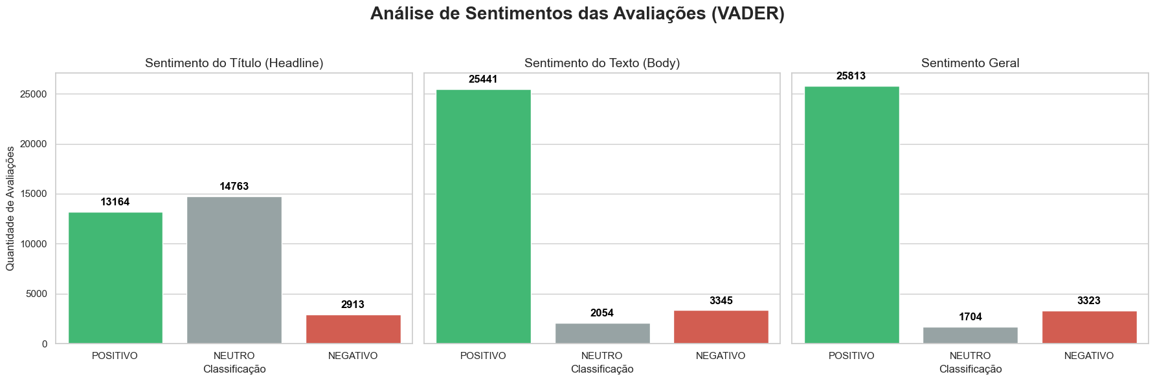

Para o cálculo da acurácia, utilizamos da seguinte classificação:
- Star_rating ≥ 4: Positivo
- Star_rating ≤ 3: Negativo
- Resto: Neutro
Finalmente, temos os resultados de acurácia de cada possibilidade:
 | headline | body | geral
Acurácia | 43,59% | 81,99% | 83,42%

1.2 Análise dos Resultados
Como era de se esperar, analisar o sentimento somente do título do review realizado é incorreto e trouxe a menor acurácia com 44% de acerto. Felizmente, conforme mais informação é agregada e disponibilizada no corpo da review a acurácia praticamente dobra para 82%. E ao agregar ambos o título e corpo, conseguimos aumentar um pouco mais a acurácia para 83,4%, apesar de ser um sutil acréscimo, ele comprova que havia palavras importantes sendo utilizadas no título que precisavam de contexto para poder atingir o resultado do seu valor composto mais próximo do esperado pelo star_rating.

3. Descrição dos Resultados Preliminares e Modelo de Negócios

3.1 Produto Gerado
O produto analítico desenvolvido é um classificador automático de sentimentos em avaliações de produtos da Amazon, capaz de identificar se uma review é positiva ou negativa com base no texto fornecido pelo cliente.
O pipeline do produto envolve: (1) ingestão do texto da avaliação; (2) pré-processamento (remoção de HTML e caracteres especiais); (3) classificação via VADER; (4) retorno do sentimento (Positivo/Neutro/Negativo) com score de confiança.

3.2 Rascunho do Modelo de Negócios
Proposta de valor: oferecer às empresas uma ferramenta de monitoramento contínuo da satisfação de clientes por meio da análise automática de reviews, permitindo identificação ágil de problemas de qualidade e oportunidades de melhoria.
- Segmento de clientes: e-commerces, fabricantes de eletrônicos, plataformas de marketplace.
- Canais: API REST integrável a plataformas de e-commerce; dashboard web com visualizações em tempo real.
- Receita: modelo SaaS com cobrança por volume de avaliações processadas mensalmente.
- Recursos-chave: modelo treinado (VADER), infraestrutura de dados e equipe de ciência de dados.
- Parceiros: provedores de cloud (AWS/GCP), plataformas de avaliações de produtos.

4. Esboço do Storytelling

4.1 Narrativa Central
O storytelling do projeto segue a estrutura: Contexto → Conflito → Resolução.
Contexto: Empresas recebem milhares de avaliações de clientes diariamente. Ler e interpretar manualmente esse volume de dados é impossível. Como identificar rapidamente quando os clientes estão insatisfeitos?
Conflito: A base de avaliações da Amazon para o Fire HD 7 contém 30.846 reviews. Sem um método automático, 5.079 avaliações negativas (16,5%) poderiam passar despercebidas entre a maioria positiva.
Resolução: Ao aplicar o modelo VADER, foi possível classificar automaticamente 83,4% das avaliações corretamente. O modelo entrega um instrumento prático para monitoramento da satisfação do consumidor em escala.

4.2 Elementos Visuais Planejados
- Gráfico de pizza: distribuição de sentimentos positivos vs. negativos.
- Matriz de confusão: visualização do desempenho do VADER.
- Nuvem de palavras: termos mais frequentes em avaliações positivas e negativas.
- Linha do tempo: evolução do sentimento médio ao longo das datas de avaliação.

4.3 Público-alvo da Apresentação
A apresentação será direcionada a gestores de produto e times de customer experience, com linguagem acessível, priorizando insights de negócio sobre detalhes técnicos dos algoritmos.

5. Matriz RACI e Cronograma

5.1 Matriz RACI

Atividade | Henrique | Igor | Luiz
Definição do escopo | R | A | C
Obtenção dos dados | A | R | C
Análise exploratória | C | R | A
Definição do modelo | A | C | R
Cálculo de acurácia | R | A | C
Identificação de oportunidades | C | A | R
Data storytelling | R | C | A
Apresentação final | C | R | A
Documentação | A | C | R

5.2 Cronograma

 | 16/mar | 30/mar | 13/abr | 27/abr | 11/mai | 25/mai
Definição do escopo
Obtenção dos dados
Análise exploratória
Definição do modelo
Cálculo de acurácia
Identificação de oportunidades
Data storytelling
Apresentação final
Documentação

